新北市高職暨綜合高中畢業生
集體勞動權益課程說明會實施計畫
- 計畫目的：
  - 高職暨綜合高中集體勞動權益課程由勞工局與教育局共同推動，將於106學年度第二學期以班級為單位，向轄內29所高職學校暨綜合高中畢業生，向下紮根教導相關知能，提昇青年勞工朋友對集體勞動之瞭解，進而保護自身權益。
  - 為使新北市轄內高中職學校對於本計畫期程與執行方式全盤瞭解，爰召開說明會邀集各高職學校及綜合高中派員參與，以利推動本課程。
- 辦理單位：
  - 主辦單位：新北市政府教育局、新北市政府勞工局。
  - 協辦單位：新北市轄內17所高職學校及12所綜合高中，共計29所。
- 實施對象：新北市轄內29所高中職學校本專案承辦人員。
- 辦理時間：106年5月9日（星期二）下午2時。
時間 | 內容
14：00—14：30 | 報到
14：30—14：35 | 勞動權益課程影像紀錄播放
14：35—14：40 | 長官致詞
14：40—15：00 | 業務報告
15：00—15：30 | 綜合座談
15：30— | 賦歸
- 辦理地點：新北市政府0403會議室（板橋區中山路1段161號4樓）。
- 報名方式：請於106年5月5日前將報名表(附件1)填妥後 mail至新北市政府勞工局組織科余靜芳AN3521@ntpc.gov.tw。
- 本次會議參加人員給予公差假登記。
- 備註：檢附「高中職勞動權益課程實施計畫」請先行參閱(附件2)，如有未盡事宜可洽聯絡人：02-29603456分機6309 余靜芳小姐。

新北市高職暨綜合高中畢業生
附件1
集體勞動權益課程說明會報名表

姓名 |  | 聯絡電話 |  | (公)：
姓名 |  |  |  | 手機：
服務學校 |  | 職稱
服務學校 |  | 專業科目
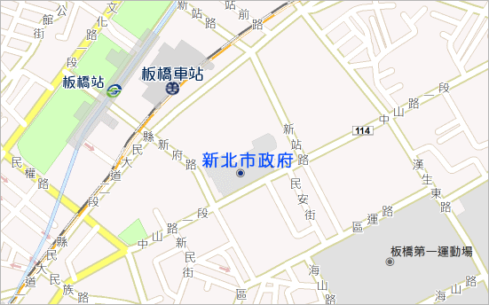 |  |  | - 自行開車：市民廣場地下停車場-東側（新站路）入口、西側（新府路）出口。  - 捷運：「捷運土城線 / 板橋站」下車，往3號出口步行5分鐘可至本府。  - 公車：搭乘307、701、810、667、99、245正、藍19、265紅、705、234板橋－基隆、公西－板橋、八里－板橋、淡海－板橋、迴龍－板橋，於「板橋公車站」下車，步行約3分鐘可至本府。
- 敬請於106年5月10日前將報名表(附件1) mail新北市政府勞工局組織科至AN3521@ntpc.gov.tw，分機6309余靜芳。

新北市高職暨綜合高中畢業生
附件2
集體勞動權益課程實施計畫
一、計畫目的：
集體勞動權益課程由勞工局與教育局共同推動，將於106學年度第二學期以班級為單位，向轄內29所高職學校暨綜合高中畢業生，向下紮根教導集體勞動相關知能，提昇應屆畢業生對集體勞動之瞭解，進而保護自身權益。
二、辦理單位：
  - 主辦單位：新北市政府教育局、新北市政府勞工局。
  - 協辦單位：新北市轄內29所高職學校及綜合高中。
三、實施對象：新北市轄內高職學校及綜合高中畢業生。
四、辦理時間：107年2月1日至107年6月30日。
五、實施方式：
  - 召開高職學校暨綜合高中集體勞動權益課程說明會：為使學校全盤瞭解本計畫、期程與執行方式，使本計畫推動更為順遂，將安排106年5月份召開課程說明會。
  - 編製勞動權益課程及教材：
    - 會同專家學者、教育局、勞工局及學校教師共同組成編輯小組，負責課程教案及學習單編寫，課程設計以貼近學生生活經驗案例或熱門新聞為主，以生動活潑的課程設計，避免生硬艱澀的法令條文解釋，來增加學生的學習動機。
    - 設計可供種籽教師直接授課之教材手冊、簡報檔案等教學資料及學生學習單。
  - 培訓勞動權益種籽師資：由教育局發文調訓29所高職學校暨綜合高中，現有公民適任教師，教授勞動權益課程內容。
  - 入班宣導：於106學年第二學期針對畢業學生以班級為單位，辦理2堂課勞動權益課程，並透過每班3名每名各200元之獎勵禮券，鼓勵學生自主學習。
  - 統一彙整各校辦理成果。

六、計畫期程：（106年5月1日至107年6月30）
集體勞權課程說明會
106年5月
邀集轄內高職學校暨綜合高中召開說明會。
入班宣導期程調查統計
107年2月
- 函送各校勞權課程實施計畫。
- 彙整轄內高職學校暨綜合高中班級數及人數。
(含進修學校與實用技能班)
教材編輯委員會
106年年初~11月底
- 編製勞動權益課程及教材。
- 辦理教材招標採購。
培訓種籽勞權師資
106年9月
107年1月
- 薦派種籽教師參訓之統計。
- 辦理種籽師資培訓營。(共辦理2場次)
教材手冊寄送
107年2月~3月
- 回傳入班宣導期程表。
- 於授課前寄送教材手冊、禮券。
107學年度第2學期
入校宣導
107年2月~6月
- 由各校種籽教師入班宣導。
- 勞工局派員訪視。
- 各校送交成果報告表與印領清冊
檢討會議
107年8月
- 核撥講師鐘點費。
- 召開檢討會議。

